浦江县教育研究与教师培训中心文件
关于组织浦江县2021年教师和社会人员普通话水平等级
测试报名的通知
各学校、有关单位：
2021年浦江县教师和社会人员普通话水平等级测试报名工作即将开始，现将有关事项通知如下：
一、报名对象：
有意向参加普通话水平等级测试，在浦江居住或就业的教师及社会人员。根据规定，普通话测试间隔不少于3个月，2021年7月23日后参加过普通话测试的人员考试数据无法导入，不接受报名。
二、报名和缴费方式：
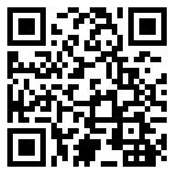
1.网上报名：本次报名采用网上报名方式，考生请于 2021年9月10日 ～17日登录https://www.wjx.cn/jq/92584775.aspx或扫描右侧二维码，按要求填写《浦江县2021年下半年教师和社会人员普通话水平测试报名表》，请务必准确填写姓名、身份证号码、手机号码和邮寄地址，否则无法参加测试。规定时间外填写的报名信息为无效报名，不予受理。
2.现场确认缴费：请考生于9月23～24日，携带个人材料至浦江县教育研究与教师培训中心1号楼1楼1-107室（平七路1号，浦江中学南门隔壁）现场确认、缴费，逾期未办理确认、缴费的一律视为无效报名。
（1）浦江籍考生请携带身份证、身份证复印件和近期免冠两寸照1张。
（2）非浦江籍在浦江就业或居住的考生请携带身份证、身份证复印件和近期免冠两寸照1张，有效期内浦江县居住证或能查询的社保缴费记录。
（3）确认成功的考生缴纳测试费65元/人（按照《浙江省物价局、浙江省财政厅关于调整普通话水平测试收费标准的复函》（浙价费〔2001〕74号）文件规定），缺考者报名测试费不予退还。
三、证书发放
考试结束的65个工作日内，三级甲等及其以上成绩的证书，以邮政邮寄到付形式送达各考生报名时填写的邮寄地址。
四、注意事项
1.具体测试时间详见浦江教育公共服务平台（网址http://pj.zjer.cn/）教研与师训中教师培训栏目上的通知。咨询电话：89380693（短号520693）。
2.现场确认时，请佩戴口罩，出示健康码，经测量体温正常后，方可入确认现场。

浦江县教育研究与教师培训中心
2021年9月9日

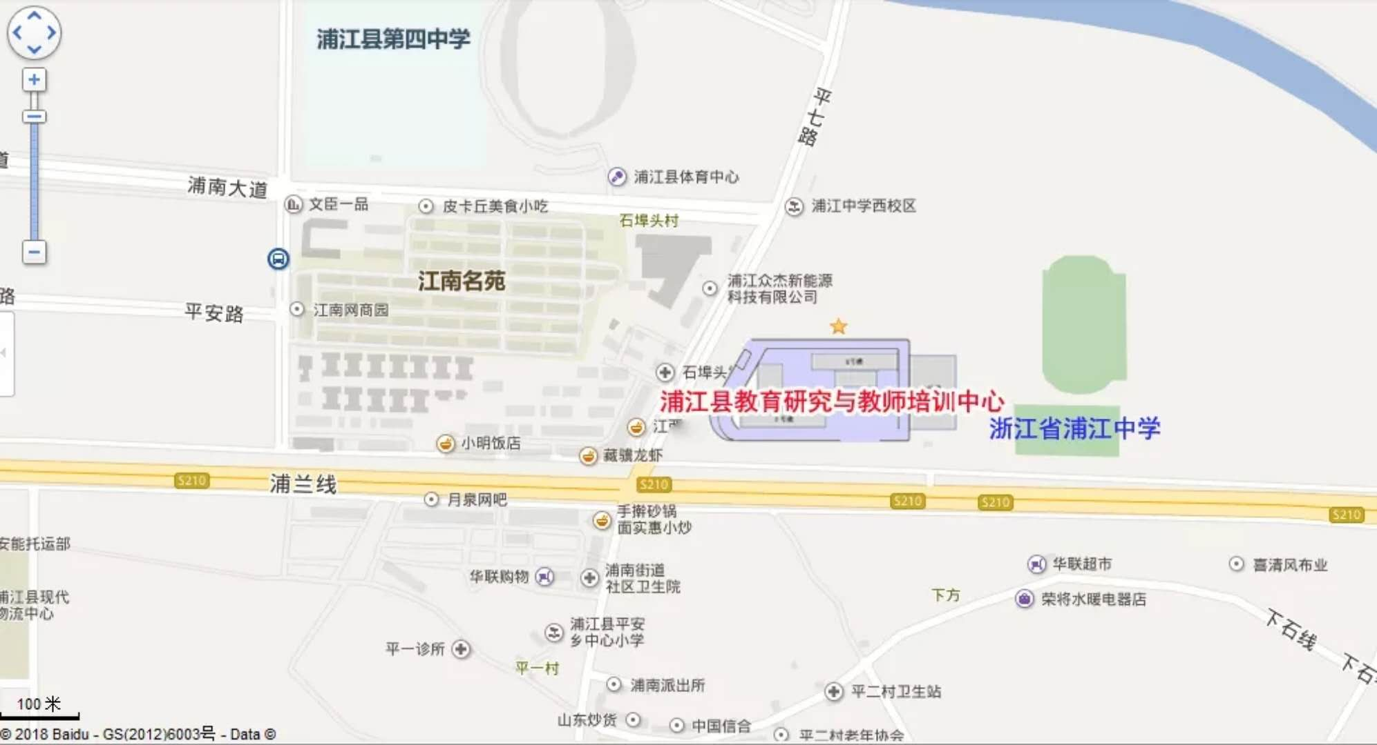
1号楼
南门

浦江县教育研究与教师培训中心（平七路1号）地理位置示意图

